Министерство сельского хозяйства
Российской Федерации

Департамент технической политики

ФГУ Подольская
государственная зональная машиноиспытательная станция

Протокол испытаний

№ 09-35-03 (1060023)

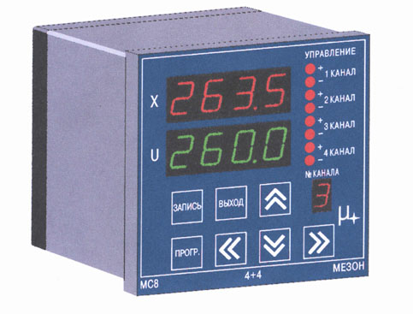

унифицированный микроконтроллер
для управления тепломассообменными процессами
в сельском хозяйстве МС-8
Изготовитель (разработчик) | Адрес
ВИЭСХ г. Москва  и фирма «Мезон» | 109456, Москва,  1-й Вешняковский пр., д.2  т. 171-19-20

 | Результаты испытаний
 | Унифицированный микроконтроллер для управления тепломассообменными процессами в сельском хозяйстве МС-8
 | Назначение | МС-8 предназначен для измерения, индикации входных параметров и управления исполнительными устройствами в соответствии с заданными законами управления (Т, ПИ , ПИД и более сложными) в технологических процессах в промышленности, сельском, коммунальном хозяйстве и других отраслях.
 | Качество работы :
 | средняя температура воздуха в теплице.  в режиме «день/ночь» (21/18), ^{о}С: |  | от 21,3 до 19,7
 | температура воздуха в теплице при постоянной заданной уставке 20^{о}С |  | от 19,6 до 20,8
 | Производительность |  | показатель не определяется для данного типа технических средств
 | Условия эксплуатации:
Вид работы |  |  | регулирование параметров микроклимата
 | Мощность, потребляемая от сети, Вт |  | 11,32
 | Трудоемкость ежемесячного ТО |  | Не требуется
 | Эксплуатационная надежность |  | Хорошая
 | Безопасность выполнения работ |  | Обеспечена

Описание конструкции машины
Конструктивно МС-8 (Рис.1) выполнен в пластмассовом корпусе для щитового крепления. Обеспечение питания и внешних связей МС-8 производится подключением соответствующих линий к клеммникам, расположенным на задней стенке МС-8. На лицевой панели МС-8 расположены: два четырехразрядных цифровых индикатора, восемь светодиодных индикаторов и восемь кнопок управления.
Принцип работы МС-8 состоит в высокоточном измерении напряжения пропорционального измеряемому параметру. Кроме того, микроконтроллер обеспечивает опрос кнопок, формирование сигналов для индикации и управления, а также обмен информацией с ЭВМ при наличии интерфейса в данной модификации.

Техническая характеристика
Показатели | Численные значения
Габаритные размеры, мм
длина/ширина/ высота | 70/96/96
Напряжение, В | от 12 до 36 В
Мощность, Вт | не более 12
Разрешающая способность, ^{о}С | 0,1
Масса, кг | 0,3

Результаты испытаний
Качество работы | Система управления отвечает требованиям ТЗ по показателям качества выполнения технологического процесса: средней температуре воздуха и теплоносителя, обеспечиваемой в теплице, которая по числовому значению находится в пределах параметров, задаваемых пользователем по уставке.
Сопротивление изоляции, МОм | Сопротивление изоляции для данных устройств не имеет значения, так как корпуса изготовлены из пластмассы
Безопасность | Соответствует требованиям НД
Техническое обслуживание | Не требуется

Заключение по результатам испытаний
Унифицированный микроконтроллер МС-8 имеет высокие точностные характеристики регулирования, соответствие требованиям ТЗ по показателям назначения, надежности и безопасности.

Поставить на производство унифицированный микроконтроллер МС-8.

Испытания проведены: | ГУ “Подольская государственная зональная машиноиспытательная станция”  142184,Климовск-4,Подольского р-на,  Московской области
Испытания провел: | Чувашев В.Н.
Источник информации: | Протокол испытаний № 09-35-03 (1060023) от от 29 декабря 2003 года

